1. wrtw

Para ordenar las tasas de la más deseable a la menos deseable, se usa el criterio de la tasa efectiva anual, pues es la más estable para hacer comparaciones. Desde el punto de vista del que pide prestado, es más conveniente una menor tasa, es decir, menos intereses efectivos al año, bajo éste criterio, se ordena ascendentemente las tasas con su respectivo banco.

|  |  |  |  |  |  |  |  |
| --- | --- | --- | --- | --- | --- | --- | --- |
| Banco | 7 | 1 | 3 | 4 | 5 | 2 | 6 |
| Tasa | 3.55% | 5.15% | 8.67% | 8.93% | 11.58% | 12.03% | 15.98% |

1. Para obtener el mejor plan de financiación, se toman las mejores alternativas seleccionadas, y se obtiene el monto total a pagar al final de los periodos, hasta completar el monto requerido. Ya que las mejores alternativas son aquellas que presentan la menor tasa efectiva anual, y además se sabe que se requieren 329900000 en dinero, lo primero que se debe hacer es obtener el plan que cubre éste monto haciendo uso de las mejores alternativas. Sin embargo, debe tenerse en cuenta que se puede tener otra estrategia a través de préstamos en menos banco pero menos favorables.

4.

a.

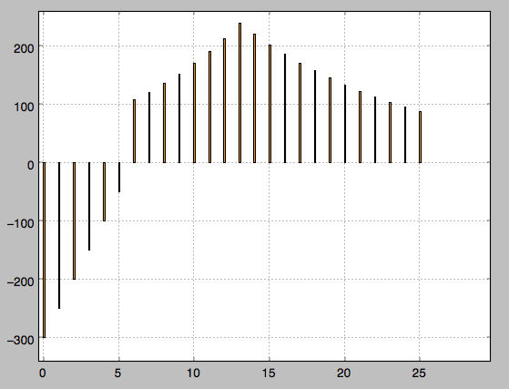

El diagrama de flujos para la descripción dada, muestra que la distribución de flujos, está compuesta por tres partes sin contar el crecimiento perpetuo del último periodo, a continuación se muestra una fórmula por trozos que condensa la distribución total del flujo, incluyendo la distribución de flujos supuesta a perpetuidad.

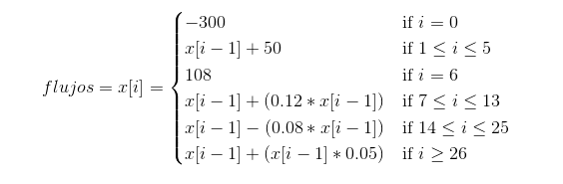

A partir de la ecuación planteada arriba, de la distribución de flujos o esquema de flujos y del enunciado del proyecto, se deduce la presencia de un esquema aritmético decreciente entre los periodos 0 y 5. Un esquema de flujos geométrico creciente entre 6 y 13, uno decreciente geométrico entre 14 y 25. Y creciente geométrico a perpetuidad a partir del periodo 26.

b.

Para hallar el costo de oportunidad adecuado, se toma la tasa proporcionada por el enunciado y se pasa al periodo de capitalización requerido por el enunciado del ejercicio. El enunciado asume un costo de oportunidad de 5,6% SA. Es decir, el procesos de conversión, debe tomar ésta tasa y pasarla a vencida, y luego a efectiva anual. Las transformaciones descritas, se sintetizan en la siguiente ecuación.

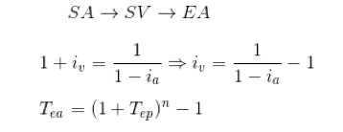

A partir de esto, se deduce, que 5,6% equivalen a 5,93% SV; y esto último, equivale a 12.21% EA. Ésta es la tasa de interés necesaria para realizar los cálculos pertinentes.

c.

Para calcular la inversión total en términos actuales, hay que tener en cuenta la porción de tiempo en la que la compañía realizó inversiones, es decir, a partir del periodo 0 al periodo 5. La distribución de flujos en éste periodo, muestra un comportamiento de gradiente aritmético, es decir, el delta depende de un valor fijo más no de un porcentaje sobre los valores anteriores.

Para el valor presente del esquema de costos sobre la parte de inversión, se realiza una deducción analítica de la fórmula a partir de dos porciones, una es un esquema de flujo uniforme desde cero hasta cinco con anualidad de 300, la otra porción propuesta, es un flujo aritmético creciente sobre dicha distribución uniforme, para hallar el valor presente de nuestro esquema, es necesario hallar el valor presente del flujo uniforme restar el del triangulo creciente, y finalmente pasar a negativo, ya que esto corresponde a egresos. Ahora bien, el triangulo creciente incluye un esquema de flujos uniforme más un esquema de flujos creciente de manera aritmética. A continuación, se dibuja éste proceso.

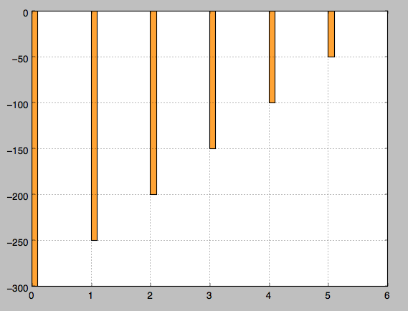 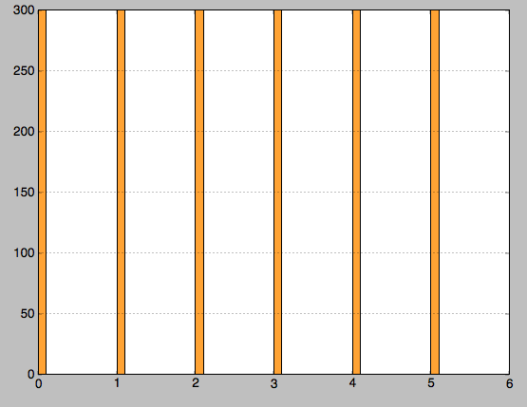 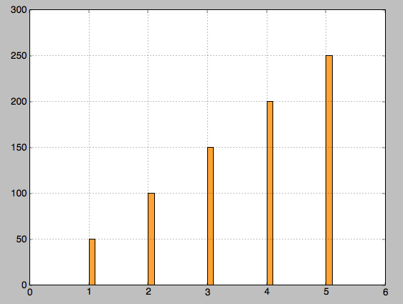

La primera parte de la figura anterior, muestra el esquema de flujos de los periodos entre cero y cinco inclusive. Este flujo, debe ser equivalente a la resta del segundo mostrado (uniforme en 300 de cero a cinco), y el tercero, el cual corresponde a un crecimiento aritmético con el mismo delta comenzando en 50. Sin embargo, éste comienza en uno, por lo que es debido dividir éste último entre una uniforme comenzando en 1 y una aritmética creciente comenzando en dos, con flujo inicial en 50 (100 – 50). Éste esquema se descompone a continuación.

 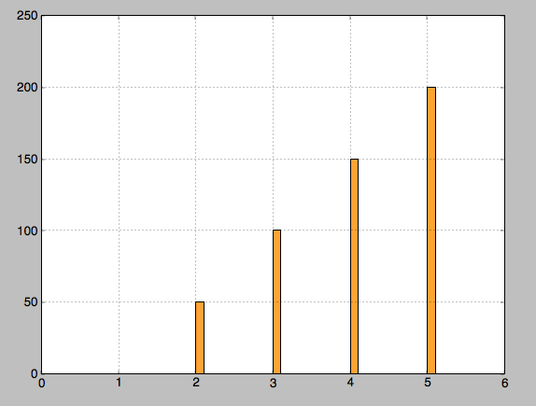 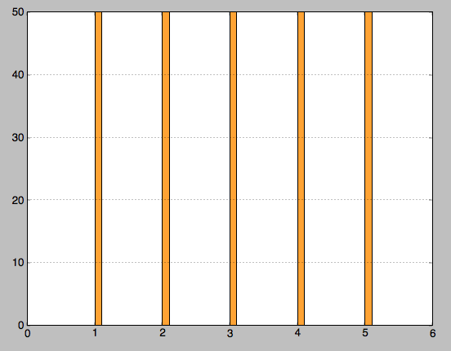

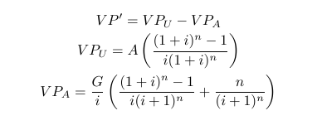

Los valores necesarios de reemplazo para ésta última expresión, dependen de un periodo de 5 años, a una tasa igual a la calculada anteriormente, a un gradiente de 50, y una tasa anual para la uniforme de 50. El valor obtenido en esta parte, se resta a la serie uniforme de 300 previamente mencionada, Éste valor total, equivale a 878992 millones, es decir, la compañía invirtió entre el año cero y el año cinco un total de 878992 millones de pesos, por lo que éste flujo se toma como negativo.

1. Para hallar el periodo asociado a las ganancias por el peaje, se nota que ésta parte del esquema, es la composición entre dos series geométricas, una creciente y otra decreciente. Para hallar el valor presente equivalente a éste periodo, es necesario hallar el valor presente de los dos y sumarlos. La primera serie, se toma desde 6 hasta 13, periodo en el cual crece en un doce porciento, con base en 108 000 millones de pesos, el esquema de ésta primera parte inicia en seis, y su equivalente en valor presente sin tomar en cuente que inicia en 6, dejaría éste flujo en 5, por lo que es necesario corregir ésta equivalencia para dejar todo en cero.

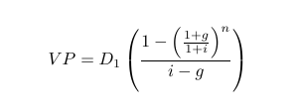

En ésta formula, se reemplaza D1 por el valor correspondiente al flujo en n igual a seis, n es el número de periodos totales, es decir 8 (si se toma como si 6 fuera 1, entonces 13 corresponde a 8), g es el doce porciento. El factor de corrección para obtener los valores en cero se agrega.

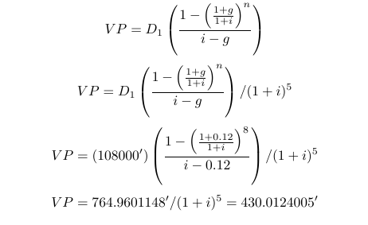

Ahora, para la otra parte del esquema correspondiente al periodo entre 14 y 25, se tiene una serie geométrica decreciente a una tasa del 8 porciento, para hallar éste resultado analíticamente, se debe tener en cuenta que el primer flujo de éste esquema aislado, está en 14, y éste depende del valor del 13, pues a partir de 14, con base en el flujo de 13 comenzó a decrecer, por lo que es necesario hallar el valor del flujo en 13, para hallar el del flujo en 14. Además de éstas consideraciones, se debe tener en cuenta que el valor presente de éste flujo quedaría en 13, por lo que es necesario normalizar éste valor para que quede en cero.

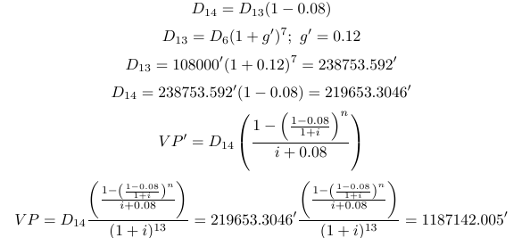

Para esta parte, se usa Gordon-Shapiro normalizada para ajustar los valores en cero, sin embargo, se debe tener en cuenta que es decreciente. El periodo tenido en cuenta es desde 26 en adelante, por lo que la equivalente sin normalizar queda en 25. El primer pago en el periodo de perpetuidad, ocurre en una magnitud del cinco porciento sobre lo logrado en el periodo 25. La deducción analítica se muestra a continuación.

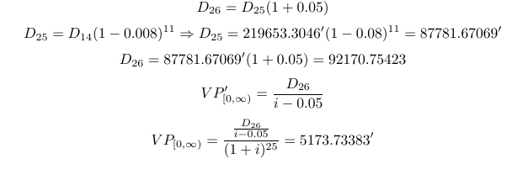

1. Un indicativo óptimo para ver si la compañía debe realizar la inversión, es la que la suma de egresos e ingresos sea positiva, es decir que hay una ganancia en términos del dinero en el valor presente. Al sumar los flujos, se tiene un total neto de 313753.6874 millones por lo que se recomienda invertir en el proyecto.

Dado que la inversión primaria del proyecto equivale a 878992.0636 millones, está sería el valor presente del acumulado de esta etapa de inversión, para hallar la anualidad, se tiene la siguiente igualdad. La igualdad asume que se tiene una serie uniforme desde uno hasta cinco y una inversión en el periodo cero igual a la anualidad.

